Лабораторная работа №7
Управление рисками

Задание 1. Выявление рисков
Проблема проекта: возможный срыв процесса записи клиентов в программном средстве для тату-салона.
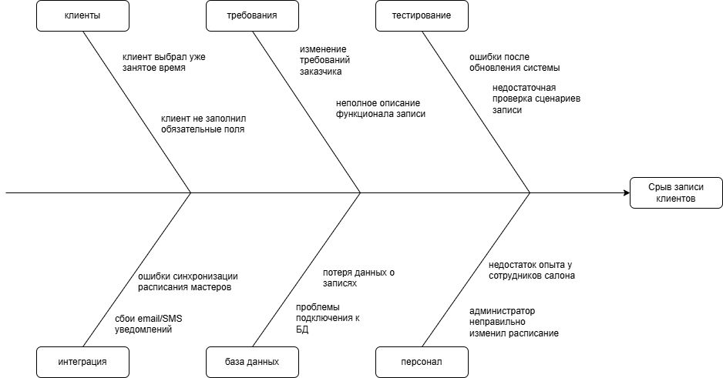

Задание 2. Оценка рисков
Риск | Вероятность | Последствия | Важность
Клиент выбрал уже занятое время | 3 | 3 | 9
Клиент не заполнил обязательные поля | 2 | 2 | 4
Изменение требований заказчика | 3 | 3 | 9
Неполное описание функционала записи | 2 | 3 | 6
Ошибки после обновления системы | 2 | 3 | 6
Недостаточная проверка сценариев записи | 2 | 3 | 6
Проблемы подключения к БД | 3 | 3 | 9
Потеря данных о записях | 2 | 3 | 6
Сбои email/SMS уведомлений | 2 | 2 | 4
Ошибки синхронизации расписания мастеров | 3 | 3 | 9
Администратор неправильно изменил расписание | 2 | 3 | 6
Недостаток опыта у сотрудников салона | 2 | 2 | 4
К наиболее важным рискам можно отнести изменение требований и проблемы подключения к базе данных.

Задание 3. Разработка стратегии работы с рисками
Риск | Стратегия: Mitigate | Стратегия: Transfer | Стратегия: Accept
Проблемы подключения к базе данных. Причина: зависимость от локального сервера БД. Риск: приложение не работает корректно. Эффект: невозможность оформить запись клиента. | - Подготовить резервную БД.  - Проверять подключение при запуске.  - Настроить резервное копирование. | - Использовать облачную БД.  - Передать поддержку сервера провайдеру. | - Подготовить резервную демонстрацию.  - Использовать скриншоты системы.
Изменение требований. Причина: новые пожелания заказчика. Риск: изменение логики системы. Эффект: увеличение сроков разработки. | - Согласовать требования заранее.  - Ввести процедуру управления изменениями.  - Проводить встречи с заказчиком. | - Передать часть аналитики бизнес-аналитику.  - Фиксировать изменения в документации. | - Принять вероятность небольших изменений.  - Заложить резерв времени на доработки.
Наиболее оптимальной стратегией является Mitigate (снижение риска), так как она помогает уменьшить вероятность возникновения проблем и снизить их влияние на проект.

